Madrid, 26 de febrero de 2020
audiencias martes 25 DE FEBRERO
‘Supervivientes: tierra de nadie’ se estrena en Telecinco como lo más visto del día y su emisión transversal en Cuatro cuadruplica a Antena 3

Con casi 3 M de espectadores y un 17% de share, el reality en Telecinco anotó el minuto de oro de la jornada, a las 22:54 horas, con 3,5 M de espectadores (20,8%)

Con 2,2 M de espectadores y un 23,2% de share, su emisión en Cuatro multiplicó por 5 la oferta de La Sexta (4,5%)

Nuevo éxito de la emisión transversal en Mediaset España. El arranque de la edición de ‘Supervivientes: tierra de nadie’ en Telecinco y Cuatro se convirtió anoche en la opción favorita para los espectadores que eligieron ver mayoritariamente el reality en ambas cadenas, sin dar tregua al resto de opciones en la competencia.

En Telecinco (17% y 2,9 M) fue el espacio con mayor audiencia del día, con casi 4 puntos de ventaja sobre la oferta de Antena 3 (13,1%) con ‘El hormiguero’ (12% y 2 M). Creció en target comercial hasta anotar un 17,6% de share.

El primer ‘Supervivientes: tierra de nadie’ en Cuatro (23,2% y 2,2 M) creció 3,4 puntos respecto al estreno de la pasada temporada en este canal (19,8%). Lideró de forma absoluta, superando en 17,5 puntos a Antena 3 (5,7%), con el dato más bajo de su serie ‘Perdida’ (7,1% y 1 M) y en 18,7 puntos a La Sexta (4,5%), con la doble entrega de ‘¿Dónde estabas entonces?’ (5,4%-825.000 y 3,4%-278.000).
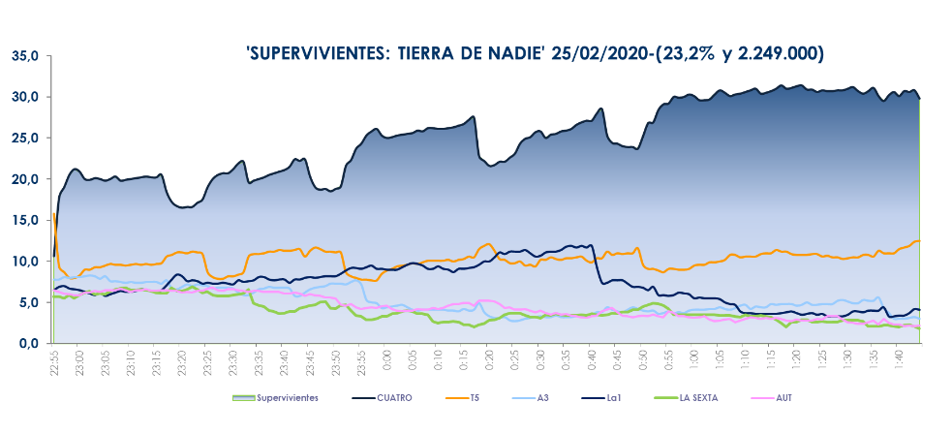
‘Supervivientes: tierra de nadie’ alcanzó su mejor dato entre los espectadores de 25 a 34 años (31,6%), destacando los mercados regionales de Murcia (29,9%), Madrid (27,7%), Asturias (25,9%) y Castilla la Mancha (25,3%) con registros superiores al 25% de share.

Como resultado, Telecinco (14,3%) fue la televisión más vista de la jornada tras imponerse en las franjas de mañana (17%), tarde (17,5%), day time (15%) y prime time (13%). Por su parte, Cuatro anotó ayer un 7,7% en el total día y un 9,2% en prime time, en ambos casos por encima de La Sexta (7,2% y 6%). Además, Cuatro fue líder absoluta en la franja del late night (26%), con casi 23 puntos sobre su inmediata competidora (3,1%). FDF lideró el ranking de televisiones temáticas con un 2,9% de share con ‘La que se avecina’ (3,1% y 491.000) como lo más visto del martes en estas televisiones.
.

